Gramy w zielone! Wiosenne cytaty na pierwszy dzień wiosny

To prawdziwie wiosenny weekend! W sobotę przypadł pierwszy dzień astronomicznej wiosny, a w niedzielę – kalendarzowej. 21 marca to też Dzień Wagarowicza. I choć pogoda na razie nas nie rozpieszcza, to na kartach książek zapisano wiele refleksji dotyczących słońca, ciepłych dni i życia, odradzającego się po miesiącach zimowej hibernacji.

„I jak na wiosnę deszcz ciepły a obfity topi śniegi, tak potężna nadzieja stopiła zwątpienie” – Henryk Sienkiewicz w „Potopie” zwięźle i trafnie opisał to, co czuć z każdymi cieplejszymi dniami. O nadzieję, tak ważną szczególnie teraz, łatwiej na wiosnę.
Poniżej znajdziecie 10 cytatów o wiośnie.
Literatura pomaga spojrzeć optymistycznie w przyszłość, a czas na przednówku potraktować jako początek zmiany na lepsze – czego i Wam życzę ! Alicja Borowiec

10 cytatów o wiośnie
Jedno jest pewne na tym świecie... że nadejdą nowe wiosny.

Lucy Maud Montgomery, „Ania z Avonlea”
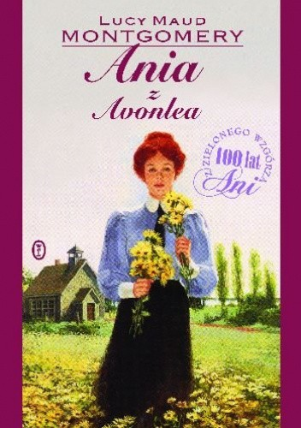
Jak się czuję? - zawołał. - Nie, tego się nie da powiedzieć! Czuję się... czuję... - Rozgarnął ramionami powietrze. - Czuję się jak wiosna po zimie, jak słońce wśród liści, jak fanfara trąb, jak śpiew harfy, jak wszystkie pieśni świata.

J.R.R. Tolkien, „Powrót Króla”
Wróci wiosna, deszcz spłynie na drogi / Ciepłem słońca serca się ogrzeją / Tak być musi, bo ciągle tli się w nas ten ogień / Wieczny ogień, który jest nadzieją.

Andrzej Sapkowski, „Miecz Przeznaczenia” (Ballada Jaskra)
Wiosna ma to do siebie, że wszędzie jest śliczna i każde miejsce w świecie barwi w sposób jedyny i niepowtarzalny. Mieszkaniec Manchesteru, Sosnowca czy Łodzi, a więc miast zadymionych i mało ponętnych, z równym zapałem będzie utrzymywał, że jego sosnowiecka czy manchesterska wiosna jest najpiękniesza, a przynajmniej w niczym nie ustępuje wiośnie paryskiej.

Leopold Tyrmand, „Tyrmand warszawski”
Miłość jej była zupełnie dziecinna, a choć gorąca jak lato, miała świeżość wiosny.

Thomas Hardy, „Z dala od zgiełku”
Wiosną górę pokrywała nieokiełznana zieleń, wzbierająca aż pod niebo. Zawsze stawało się to nagle. Któregoś ranka po prostu była już wiosna, a jej bujny aromat przesycał powietrze. Starzec wdychał gęste ziemne wonie, wspominając inne wiosny, inne lata. Mgliście rozmyślał nad tym, jak pamięta się zapachy... Bo przecież inaczej niż widoki.

Cormac McCarthy, „Strażnik sadu”
My, środkowi Europejczycy, ofiary klimatu umiarkowanego. I leżąc na słońcu, dostajemy jakichś paskudnych chorób, bo przecież słońce jest owszem-owszem, ale ziemia jeszcze zmarznięta na metr w głąb.

Andrzej Stasiuk, „Nie ma ekspresów przy żółtych drogach”
A właśnie spadła na świat taka nieprawdopodobna i błyszcząca wiosna z wszystkimi powiewami, blaskami, przeczuciami - dla mnie tylko po to, by mi uświadomić, że jestem już po tamtej stronie wszystkich wiosen.

Bruno Schulz, „Księga listów”
Może ktoś powiedzieć - wiosna przemija. Nieprawda, wiosna nigdy nie przemija, żyje w nas cały rok. Przecież w naszym życiu ciągle jest wiosna.

Marek Hłasko, „Szukając gwiazd i inne opowiadania”
Dwie są tylko na ziemi sprawy nieśmiertelne i nie podlegające zepsuciu śmierci: wiekuisty powrót kwiatów na wiosnę i odtworzenie ich powrotu na ziemię w wierszach poetów.

Stefan Żeromski, „Przedwiośnie”
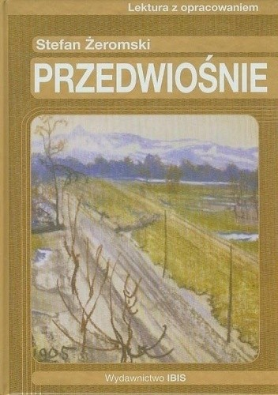

Wiersz na początek wiosny
Na koniec zostawiamy Was z wierszem – bo zdaje się, że początek wiosny to idealna pora, by czytać poezję. O wiośnie pięknie pisał choćby Kazimierz Wierzyński, którego utwór „Zielono mam w głowie” interpretowali między innymi artyści Piwnicy pod Baranami.
Zielono mam w głowie i fiołki w niej kwitną
na klombach mych myśli sadzone za młodu
Pod słońcem co dało mi duszę błękitną
i które mi świeci bez trosk i zachodu.
Rozdaję wokoło mój uśmiech, bukiety
rozdaję wokoło i jestem radosną
wichurą zachwytu i szczęścia poety
co zamiast człowiekiem powinien być wiosną!
Kazimierz Wierzyński

